O’ZBEKISTON RESPUBLIKASI OLIY TA’LIM, FAN VA INOVATSIYALAR VAZIRLIGI
MUHAMMAD AL-XORAZMIY NOMIDAGI TOSHKENT AXBOROT TEXNALOGIYALARI UNIVERSITETI
DASTURIY INJINIRING FAKULTETI



Ma`lumotlar bazasi
3-Amaliy mashg`ulot.

Bajardi: Vaqqosov Halilulloxon
Tekshirdi: Ismoilova Maftuna

TOSHKENT-2025
3 - AMALIY MASHG‘ULOTI

Mavzu: SQL tilida jadvallar yaratish, o‘zgartirish va o‘chirish

Ishdan maqsad: predmet soha ma’lumotlar bazasini so‘rovlar orqali yaratishni va so‘rovlar orqali oddiy jarayonlarni bajarishni o‘rganish, hamda ko‘nikmaga ega bo‘lish. Talabalarda DDL komandalaridan foydalanish va shu orqali relyasion MB yaratish ko‘nikmasini hosil qilish.
Masalani qo‘yilishi: Predmet soha ma’lumotlar bazasini SQL so‘rovlari orqali yaratish. Mavjud ob’yektlarni so‘rovlar orqali ma’lumotlar bilan to‘ldirish, o‘zgartirish va keraksiz ma’lumotlarni o‘chirishni ko‘rib chiqish.
Uslubiy ko‘rsatmalar: SQL tilida quyidagi asosiy ma’lumotlar turlari ishlatilib, ularning formatlari har xil MBBT lar uchun farq qilishi mumkin:

INTEGER | butun son (odatda 10 tagacha qiymatli raqam va ishora).
SMALLINT | «qisqa butun» (odatda 5 tagacha qiymatli raqam va ishora).
DECIMAL(p,q) | o‘nli son, p raqam va ishoradan iborat (0 < p < 16). O‘nli nuqtadan so‘ng raqamlar soni q orqali beriladi (q < p, agar q = 0 bo‘lsa, tashlab yuborilishi mumkin).
FLOAT | haqiqiy son 15 ta qiymatli raqam va butun darajadan iborat. Daraja MBBT tipi bilan aniqlanadi (masalan, 75 yoki 307).
CHAR(n) | uzunligi o‘zgarmas, n ga teng bo‘lgan simvolli qator (0 < n < 256).
VARCHAR(n) | uzunligi o‘zgaruvchi, n simvoldan oshmagan simvolli qator (n > 0 va har xil MBBT larda turlicha, lekin 4096 dan kam emas).
DATE | maxsus komanda orqali aniqlanuvchi formatdagi sana; sana maydonlari bizning eramizdan oldin bir necha mingyilliklardan boshlanuvchi va bizning eramiz beshinchi-o‘ninchi mingyilligi bilan cheklangan haqiqiy sanalarni o‘z ichiga olishi mumkin.
TIME | maxsus komanda orqali aniqlanuvchi formatdagi vaqt (ko‘zda tutilgan bo‘yicha hh.mm.ss).
DATETIME | sana va vaqt kombinatsiyasi.
MONEY | maxsus komanda orqali aniqlanuvchi formatdagi pul birligi.

SQL tili quyidagi tarkibiy qismlardan iborat:
DDL ( Mа’lumоtlаrni Tа’riflаsh Tili ) - ANSI dа ma’lumotlar sxemаsini tа’riflаsh tili, оb’ektlаrni (jаdvаllаr, indekslаr, tаsvirlаr vа hоkаzо) yarаtuvchi buyruqlar to‘plamidan ibоrаt.
DML (Mа’lumоtlаrni O‘zgаrtirish Tili) - bu iхtiyoriy dаqiqаdа jаdvаllаrdа qаndаy qiymаtlаr sаqlаnishini аniqlоvchi buyruqlar mаjmuаsidir.
DCL (Mа’lumоtlаrni Bоshqаrish Tili) fоydаlаnuvchigа aniq оb’ektlаrga tа’sir o‘tkаzishgа ruхsаt berish yoki bermаslikni аniqlоvchi buyruqlardаn ibоrаt.
DDL tilining asosiy komandalari:
CREATE – yangi jadval hosil qilish uchun ishlatiladi. Quyidagi ko‘rinishda yoziladi:
CREATE TABLE <jadval_nomi> ( ustun_nomi va toifasi, … );
ALTER – jadvalga o‘zgartirish kiritish uchun ishlatiladi. Bu buyruq jadvalga yangi ustunlar qo‘shish, ustunlarni o‘chirish, ustunlar kattaligini o‘zgartirish, hamda cheklanishlarni qo‘shish va olib tashlash imkoniyatlariga ega. Bu buyruq ANSI standarti qismi emas, shuning uchun har xil tizimlarda har xil imkoniyatlarga ega. Misol uchun jadvalga ustun qo‘shish buyrug‘i sintaksisi quyidagicha:
ALTER TABLE <jad_nomi> ADD <ustun_nomi><toifasi><o‘lchami>;
DROP - jadvalni o‘chirish buyrug‘i. Jadvalni o‘chirish imkoniga ega bo‘lish uchun, jadval egasi (ya’ni yaratuvchisi) bo‘lshingiz kerak. Faqat bo‘sh jadvalni o‘chirish mumkin. Qatorlarga ega bo‘lgan, to‘ldirilgan jadvalni o‘chirish mumkin emas, ya’ni jadval o‘chirishdan oldin tozalangan bo‘lshi kerak. Jadvalni o‘chirish buyrug‘i quyidagi ko‘rinishga ega:
DROP TABLE <jadval_nomi>;

Ishni bajarish tartibi
Avvalo 1 va 2 -amaliy mashg‘ulotida tuzgan jadvallarimizni esga olamiz. Bizda 3 ta jadval mavjud edi. Endi o‘sha jadvallarni MYSQL da yuqorida sintaksisini keltirib o‘tganimizday komandalardan foydalanib yaratamiz:
1. Eski yaratilgan ma’lumotlar bazasini ko‘ramiz:
So‘rov: Show databases;
Natija:
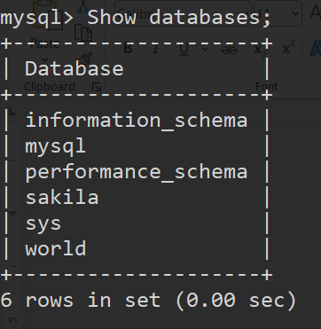
3.1-rasm. Mavjud ma’lumotlar bazalarining ro‘yxati
2. Yangi Ichimlik_ishlab_chiqarish nomli baza yaratamiz;
So‘rov: create database Ichimlik_ishlab_chiqarish;
Natija: 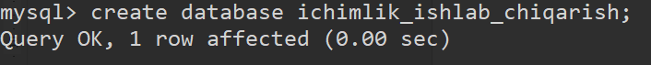
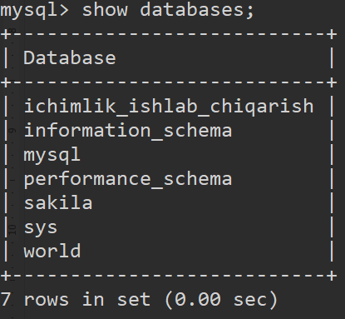

3.2-rasm. Yangi Ichimlik_ishlab_chiqarish nomli bazasining yaratilishi
3. Hosil bo‘lgan bazamizni tanlab olishimiz kerak. Buning uchun USE dan foydalanamiz:

So‘rov: use Ichimlik_ishlab_chiqarish;
Natija:
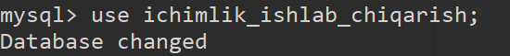
3.3-rasm. Use so‘rovidan foydalanib ma’lumotlar bazasini tanlash.
4. Mahsulot_yetkazuvchilar nomli jadval yaratamiz:
So‘rov: create table mahsulot_yetkazuvchilar(ID int NOT NULL AUTO_INCREMENT PRIMARY KEY, Nomi varchar(45), joylashgan_orni varchar(60), Telefon_nomer char(13), yuk_mashinalar_soni int, kerakli_ingredientlar_soni int);
Natija: 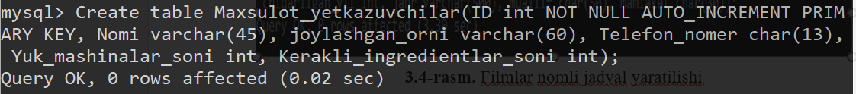
So‘rov: create table fabrikalar(ID int NOT NULL AUTO_INCREMENT PRIMARY KEY, Nomi varchar(45), joylashgan_orni varchar(60), Telefon_nomer char(13), ishchilar_soni int, hududi int);
Natija:
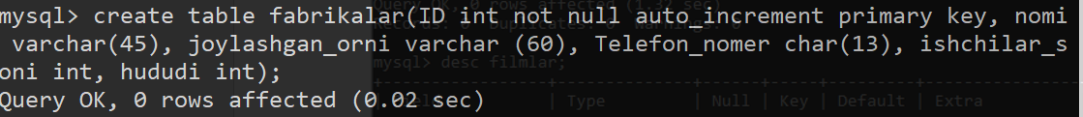
So‘rov: create table dokonlar(ID int NOT NULL AUTO_INCREMENT PRIMARY KEY, Nomi varchar(45), joylashgan_orni varchar(60), Telefon_nomer char(13), sotuvchilar_soni int, buyurtmalar_soni int);
Natija:
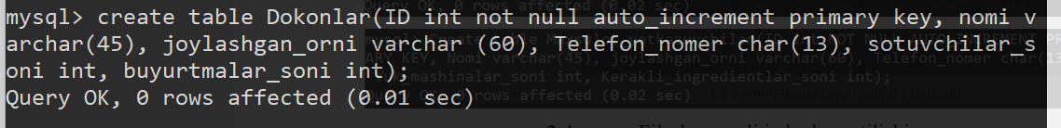
3.4-rasm. Maxsulot_yetkazuvchilar, fabrikalar, dokonlar nomli jadvallarning yaratilishi
5. Ichimlik_ishlab_chiqarish bazasida jadvallarni ko‘rish uchun show tables-dan foydalaniladi:
So‘rov: show tables;
Natija:
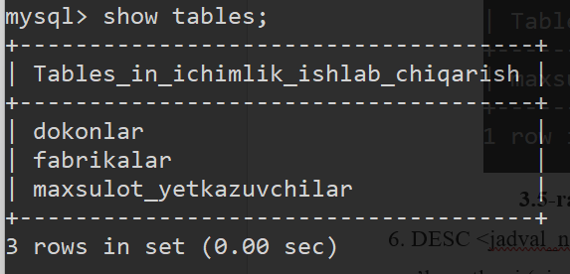
3.5-rasm. Ichimlik_ishlab_chiqarish bazasida jadvallarni ko‘rish
6. DESC <jadval_nomi> yordamida siz jadval ustunlari haqidagi turli ma’lumotlarni (qiymat turi, kalit yoki yo‘q) ko‘rishingiz mumkin.
So‘rov: desc maxsulot_yetkazuvchilar;
Natija: 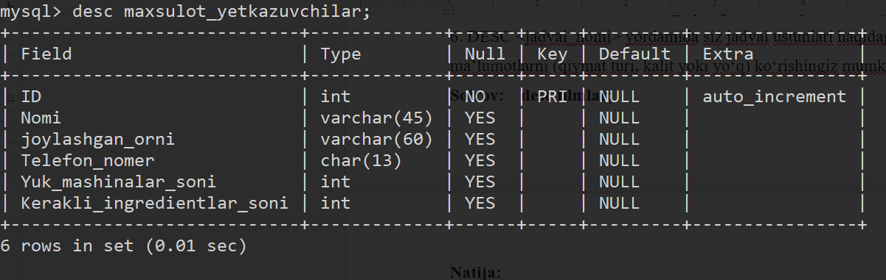

So‘rov: desc fabrikalar;
Natija:
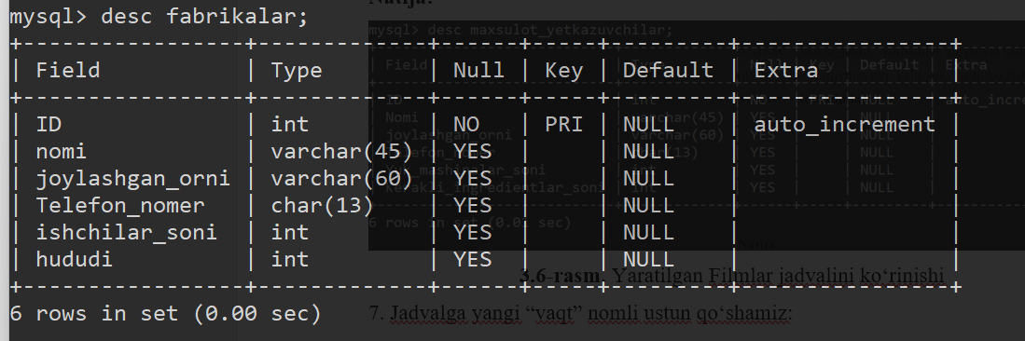
So‘rov: desc dokonlar;
Natija:
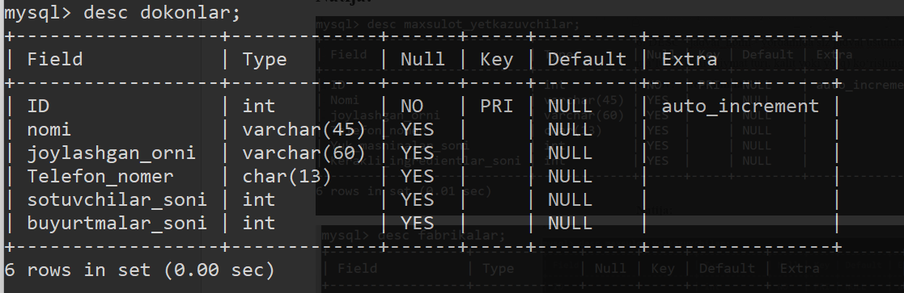
3.6-rasm. Yaratilgan jadvallarni ko‘rinishi
7. Fabrikalar jadvaliga yangi “sana” nomli ustun qo‘shamiz:
So‘rov: Alter table fabrikalar add sana date;
Natija:
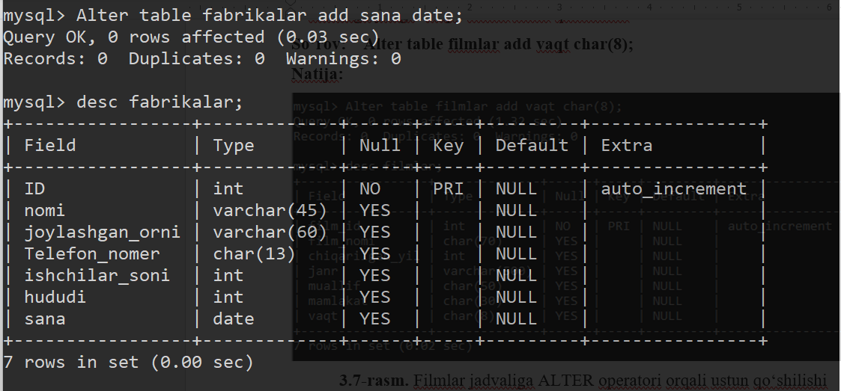
3.7-rasm. Fabrikalar jadvaliga ALTER operatori orqali ustun qo‘shilishi
8. “sana” nomli ustunning o‘lchamini o‘zgartiramiz:
So‘rov: Alter table fabrikalar modify sana datetime;
Natija:
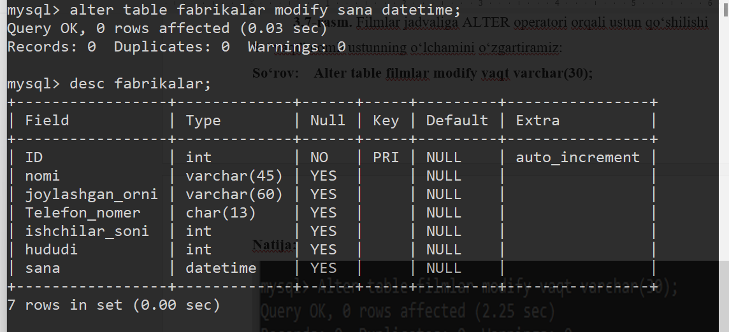

3.8-rasm. Fabrikalar jadvalida ALTER operatori orqali mavjud ustun toifasi o‘zgartirilishi
9. “sana” atributini “kun” nomi bilan o‘zgartiramiz:
So‘rov: Alter table fabrikalar change sana kun datetime;
Natija:
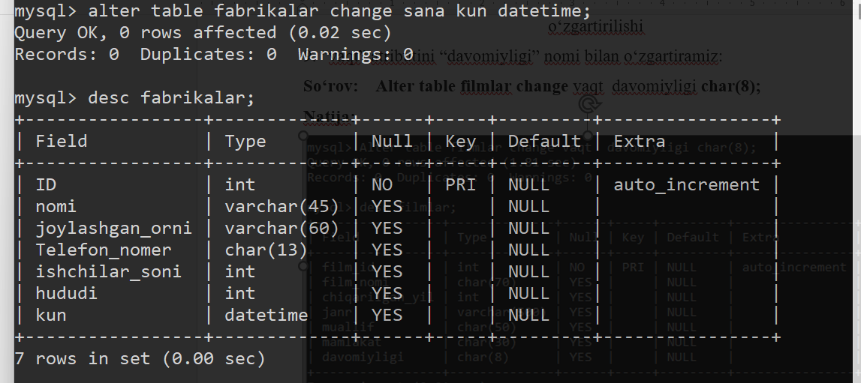
3.9-rasm. Fabrikalar jadvalida ALTER operatori orqali mavjud ustun nomini o‘zgartirish
10. Jadvalimizdan ortiqcha ustunni o‘chirish
So‘rov: Alter table fabrikalar drop column kun;
Natija:

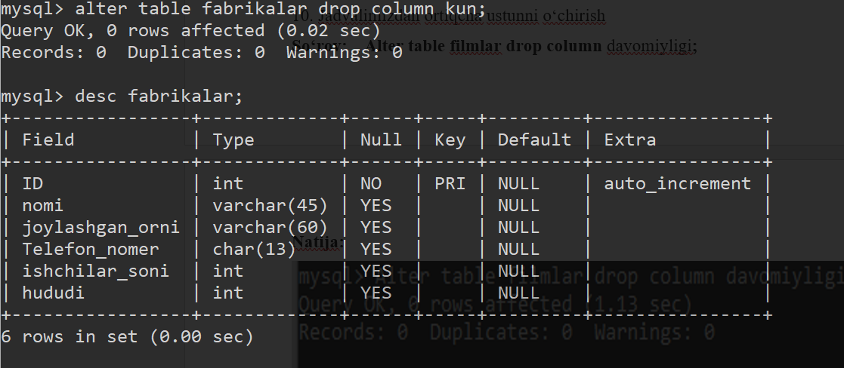
3.10-rasm. Fabrikalar jadvalida ALTER operatori orqali mavjud ustun o‘chirish

11. Ma`lumotlar bazasidan jadvalni o`chirish;
So‘rov: drop table dokonlar;
Natija:

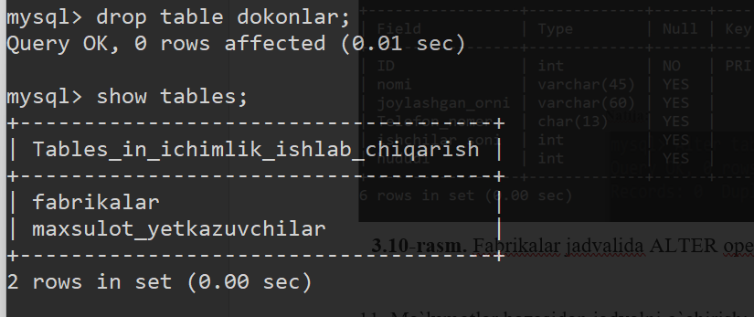
3.11-rasm.dokonlar jadvalini o`chirish

12. Ma`lumotlar bazasini o`chirish;
So‘rov: drop table dokonlar;
Natija:
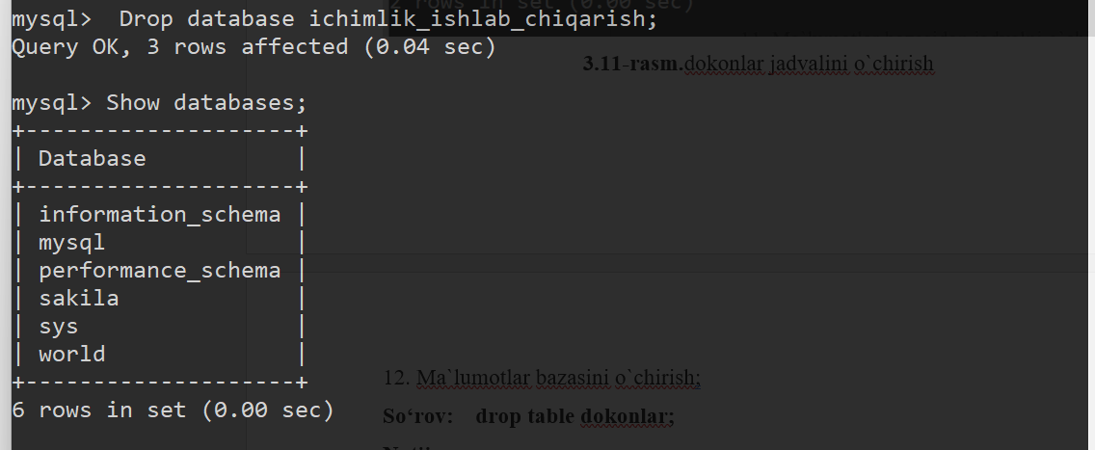
3.12-rasm. Ma`lumotlar bazasini o`chirish

